桂林医学院2020年春季网络招聘会邀请函

尊敬的用人单位：
衷心感谢您一直以来对我校就业工作的关心和支持！
为了认真贯彻国家教育部和自治区教育厅关于应对新型冠状病毒肺炎疫情防控工作的部署，最大限度降低疫情对毕业生求职和用人单位招聘的影响，搭建用人单位和毕业生双向选择的供需平台，提供便捷、高效、不间断的就业服务，学校决定使用“桂林医学院就业网”举办2020年春季网络招聘会，现诚邀各行业企事业单位参加。
一、时间、对象、形式
时间：2020年3月9日—4月30日
对象：用人单位、桂林医学院2020届毕业生
形式：网络线上招聘
二、报名与参会方式
（一）用人单位
登录桂林医学院就业网（ http://glmc.doerjob.com/）点击网页右上角报【单位注册】，通过手机号注册登录，根据提示提交认证审核申请（此前已注册过免去该步骤），进入后按要求逐项准确填写单位信息，上传相关电子资质资料，我校将在1-2个工作日内完成资质审核。审核通过后即可发布招聘信息。通过审核后用人单位可通过“桂林医学院就业网”PC端、手机端查收毕业生投递简历情况，并进行视频面试等操作。
（二）毕业生
毕业生登录“桂林医学院就业网”或“桂林医学院招生就业信息港”微信公众号参加本次招聘活动。
（三）详细操作流程请登录“桂林医学院就业网”查看详细说明（视频讲解和PPT说明）或加入“桂林医学院企业服务交流群（892227034）”咨询客服。
三、注意事项
（一）学校将根据招聘岗位与毕业生专业匹配度进行筛选和审核。
（二）疫情防控期间，建议用人单位采用线上面试、笔试等方式进行考核，除利用我校就业网平台外，也可利用微信、QQ、第三方面试工具进行。达成意向后请自行协商签约方式，校方业务可通过邮寄方式办理。
（三）为保障网招聘会运行秩序，维护毕业生的安全和合法权益，参会单位要严格遵守教育部关于校园招聘“三个严禁”，规范招聘行为，不得以任何形式向求职毕业生收取任何费用，不得以任何非正常渠道和方式干扰毕业生正常学习生活。如参会单位招聘行为涉嫌违法、违规，学校将依法追究其责任。
四、联系方式
联系人：桂林医学院招生就业处
联系电话：李琦 13707830657 周阳帆18977310900
QQ群：桂林医学院企业服务交流群892227034
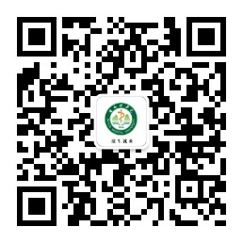
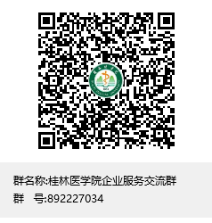
微信公众号：桂林医学院招生就业信息港

